作者给出的部署步骤：https://github.com/mpusher/mpush-doc。这里由于我们需要做集群，步骤稍微有所增加，故将此过程记录下来。

服务器环境：
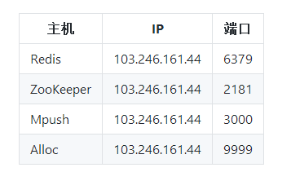

1，安装基本依赖包net-tools
2，安装jdk，并配置环境变量
3，关闭防火墙（重要，有可能后面全部启动成功，但因为防火墙没关闭导致客户端不能连接）
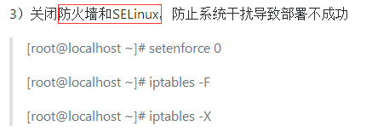

Redis集群：

http://www.cnblogs.com/wuxl360/p/5920330.html

Zookeeper集群：

http://www.jianshu.com/p/950fb55ea53a

安装MPush Server：
https://github.com/mywiki/mpush-doc/blob/master/4%E5%AE%89%E8%A3%85mpush.md

安装Alloc Server：
https://github.com/mywiki/mpush-doc/blob/master/5%E5%AE%89%E8%A3%85alloc%E6%9C%8D%E5%8A%A1.md

完整测试：
https://github.com/mywiki/mpush-doc/blob/master/6%E5%AE%8C%E6%95%B4%E6%B5%8B%E8%AF%95.md

Android源码：
https://github.com/mpusher/mpush-android

